Projekat iz predmeta Dizajn Web Stranica

** **

**Univerzitet u Zenici**

**Politehnički fakultet**

**Softverski Inženjering**

**Dizajn Web Stranica**

**Projektni zadatak - Dokumentacija**

**Turistička Agencija**

**Članovi tima:**

**Emin Ahbabović, Emir Genjac, Adnan Jašarević**

**Zenica 2025.**

**SADRŽAJ**

1. Kratki opis teme 3

2. Tehnologije korištene u radu 4

3. Opis strukture projekta 5

4. Funkcionalnosti i opis dizajna 5

5. Uloge korisnika 7

6. Doprinos članova tima 8

7. Upute za pokretanje projekta 9

8. Snimci ekrana radne aplikacije 10

# 

# 

# 

# 

# 1. Kratki opis teme

Web aplikacija "Turistička agencija" predstavlja kompleksno digitalno rješenje koje transformiše tradicionalni model poslovanja turističkih agencija u modernu, korisnički orijentisanu platformu. Projekat je koncipiran kao Single Page Application (SPA) koja integriše ključne funkcionalnosti potrebne za online prezentaciju i upravljanje turističkom ponudom.

Aplikacija nudi sveobuhvatan sistem za prezentaciju destinacija sa detaljnim informacijama o lokacijama s kratkim opisima. Svaka destinacija je prikazana kroz vizuelno privlačne kartice koje sadrže fotografije i osnovne informacije koji potiču korisnika na dalju interakciju.

Kontakt modul je posebno razvijan sa fokusom na intuitivnost, uključujući sveobuhvatnu formu sa validacijom u realnom vremenu koja osigurava da agencija prima ispravne i potpune informacije od korisnika.

Arhitektura projekta je zasnovana na modularnom pristupu gdje su sve komponente jasno odvojene po funkcionalnostima, što omogućava lakše održavanje i skaliranje sistema. Poseban akcenat je stavljen na performanse aplikacije, sa optimiziranim učitavanjem resursa i dinamičkim renderovanjem sadržaja.

# 2. Tehnologije korištene u radu

Frontend arhitektura aplikacije je zasnovana na sljedećem tehnologijama:

- **React.js v18+**: Korišten kao osnovna biblioteka za izgradnju korisničkog interfejsa, sa implementacijom najnovijih funkcionalnosti kao što su Hooks API za upravljanje stanjem komponenti

- React Router v6: Omogućava napredno klijentsko rutiranje sa podrškom za dinamičke parametre, zaštićene rute i lazy loading

- Moderni CSS: Kombinacija vanilla CSS3 sa CSS varijablama za konzistentnu stilizaciju kroz cijelu aplikaciju

- JavaScript ES6+: Korištene najnovije jezičke karakteristike uključujući arrow funkcije, destrukturiranje, async/await i module

- Git (GitHub): Korišten za verzionu kontrolu sa semantičkim commit porukama i organizovanim branch modelom

- Visual Studio Code: Primarno razvojno okruženje sa ESLint i Prettier ekstenzijama za održavanje konzistentnog koda

# 

# 

# 

# 

# 

# 3. Opis strukture projekta

Projekat je organizovan po principu funkcionalne dekompozicije sa jasno definisanim odvojenostima između prezentacionih i logičkih komponenti:

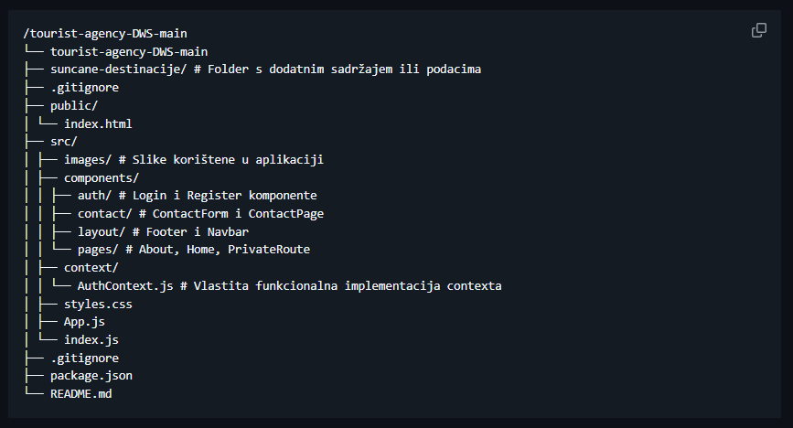

# 4. Funkcionalnosti i opis dizajna

Ključne funkcionalnosti:

1. Dinamički prikaz destinacija

-Prikaz destinacija u obliku grida sa nekim osnovnim informacijama

2. Korisnički sistem:

- Registracija sa validacijom

- Sigurna prijava

3. Kontakt platforma:

- Jednostavna forma za kontakt koja je funkcionalna

- Integrisana Google Maps lokacija agencije

- Sistem za praćenje statusa upita

Dizajn sistema:

Paleta boja:

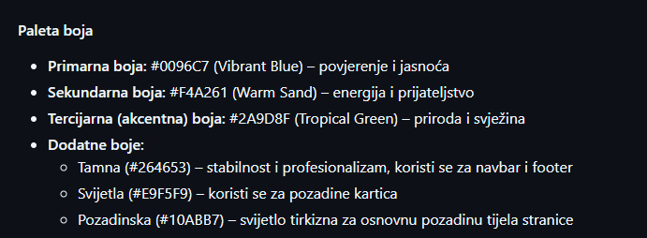

Tipografija:

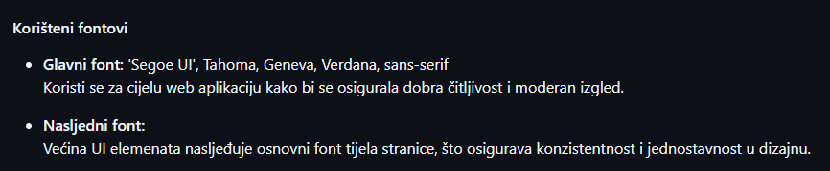

# 5. Uloge korisnika

1. Gost korisnik

* Pristup osnovnim informacijama o agenciji
* Pregled destinacija
* Korišćenje kontakt forme
* Mogućnost registracije ili prijave

3. Administrator (Future Scope)

-Može da vidi Admin Dashboard, unutar kojeg bi nekad u budučnosti implementirane bile mnoge funkcije

# 

# 

# 6. Doprinos članova tima

Projekat je u potpunosti realizovan od strane Emira Genjca, Emina Ahbabovića i Adnana Jašarevića sa sljedećim doprinosima:

1. Frontend Development:

* Implementacija svih React komponenti
* Konfiguracija React Router sistema
* Integracija Contexta kroz funkciju za state management
* Responsivni dizajn

2. UI/UX Dizajn:

* Kreiranje vizuelne identiteta aplikacije
* Dizajn korisničkog interfejsa i prototipova
* Implementacija dizajn sistema i komponenti

3. Dokumentacija:

* Tehnička dokumentacija koda
* Korisnička dokumentacija
* GitHub repozitorij organizacija

4. Testiranje:

* Manuelno testiranje funkcionalnosti
* Cross-browser testiranje
* Performans optimizacije

# 7. Upute za pokretanje projekta

Preduslovi:

* Node.js v16+ instaliran
* npm/yarn package manager
* Git klijent

Instalacija:

1. Kloniranje repozitorija:

```bash

git clone https://github.com/emirgenjac/tourist-agency-DWS.git

cd tourist-agency-DWS

```

2. Instalacija zavisnosti:

```bash

npm install

# ili

yarn install

```

3. Konfiguracija okruženja:

- Kreirati `.env` fajl u root-u projekta

- Postaviti potrebne varijable (ako postoje)

4. Pokretanje razvojnog servera:

```bash

npm start

# Aplikacija će biti dostupna na http://localhost:3000

```

5. Build za produkciju:

```bash

npm run build

# Generiše optimizovanu verziju u /build folderu

```

---

# 8. Snimci ekrana radne aplikacije

Home Page:

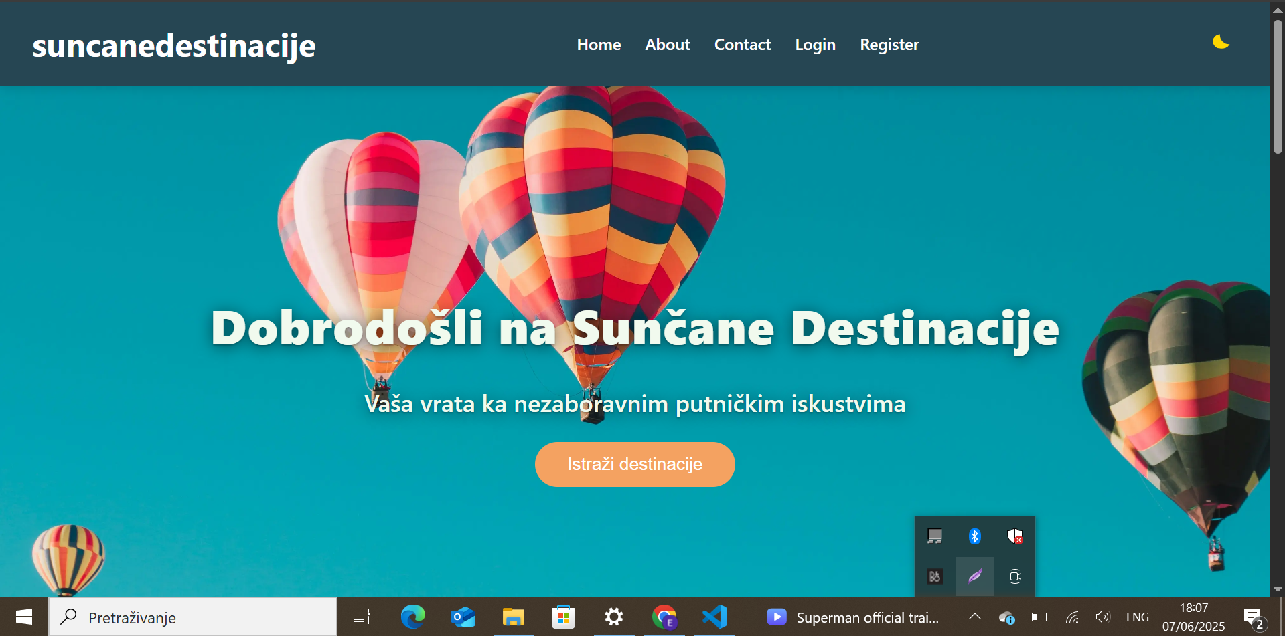

About Page:

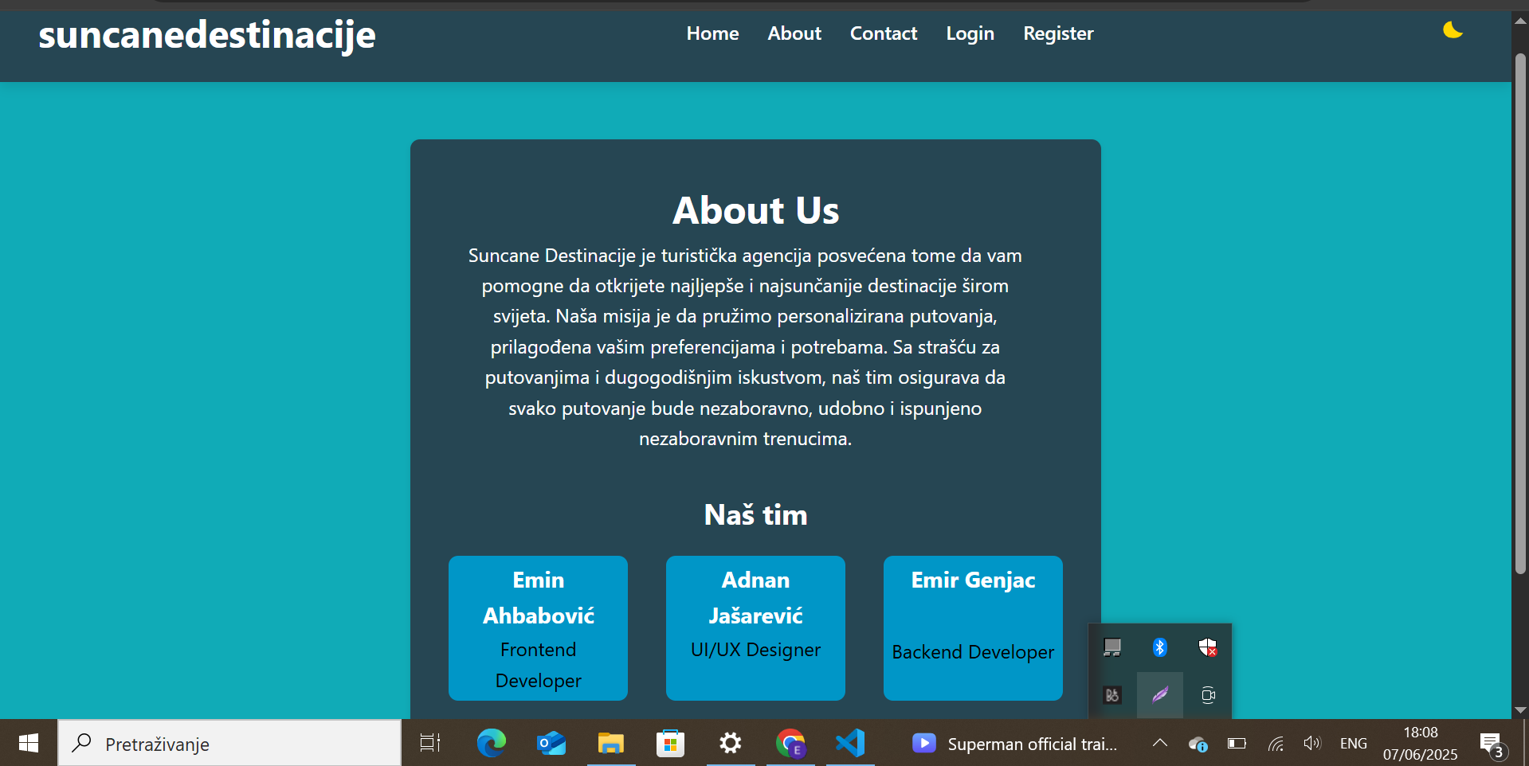

Kontakt Forma: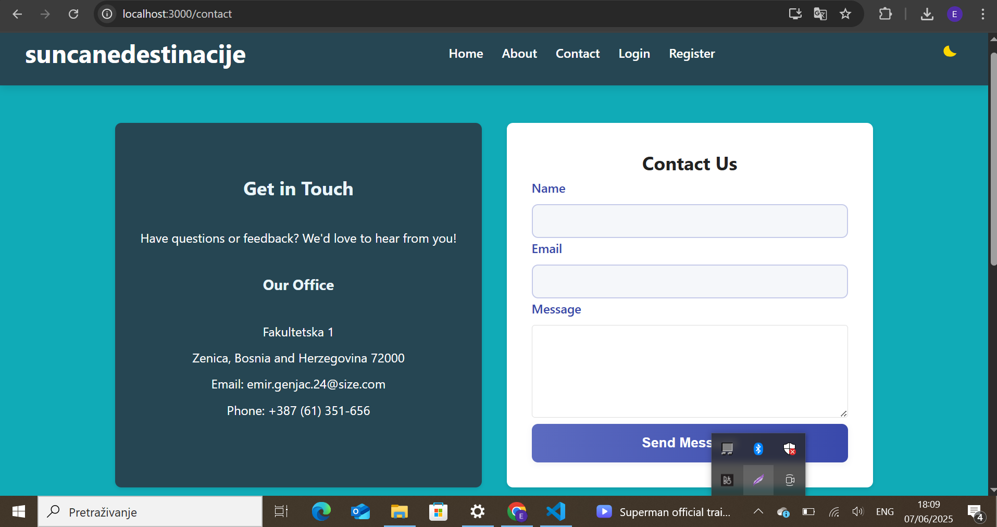

Implementacija Google Maps:

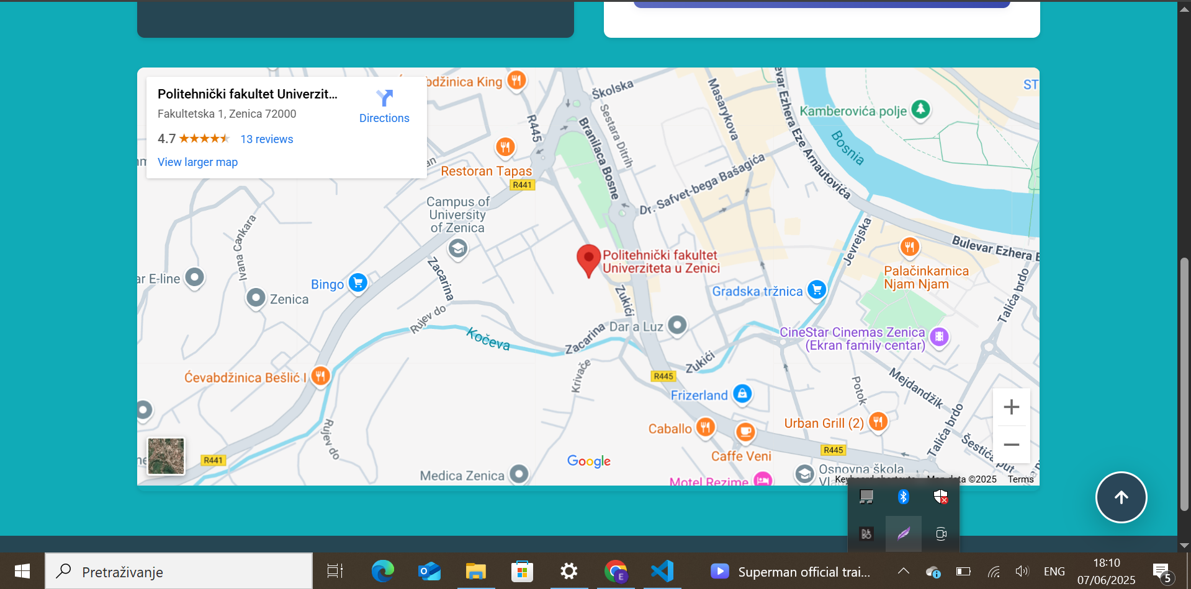

Login Forma:

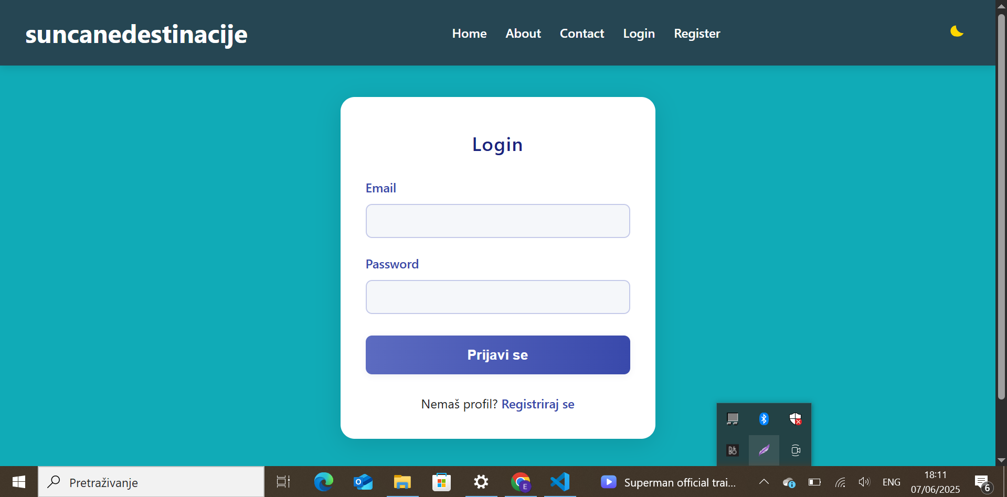

Admin Dashboard:

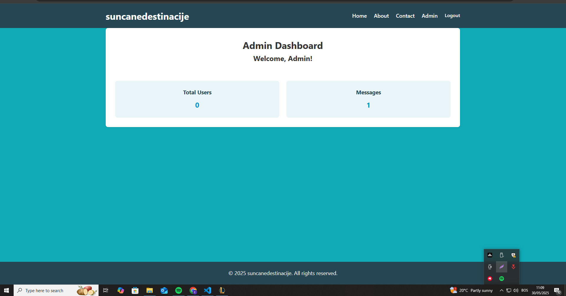

Local Storage:

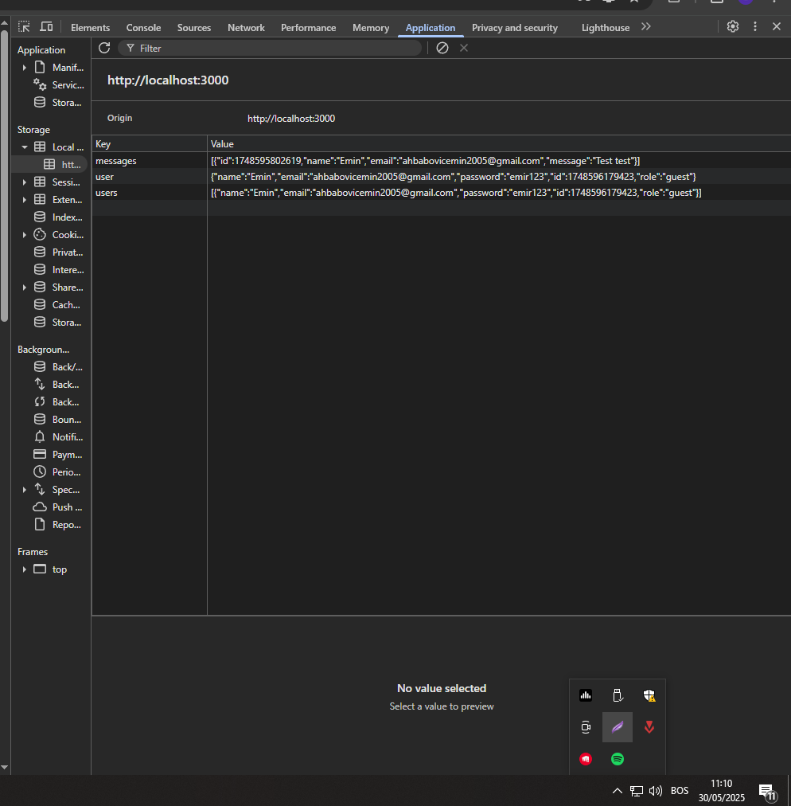

Ispunjena kontakt forma:

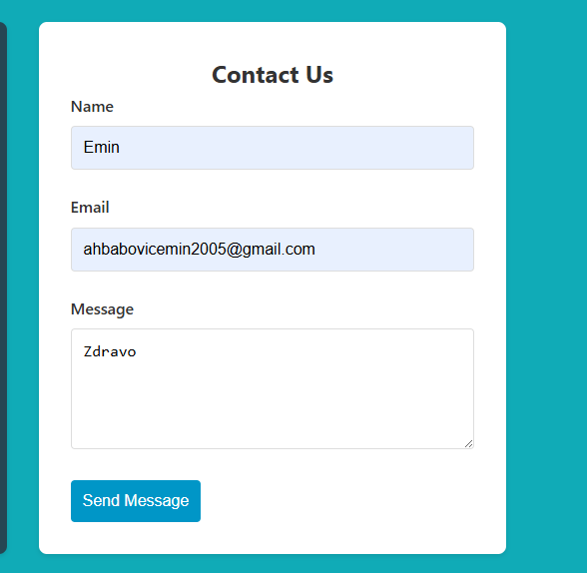

Odgovor na mejl:

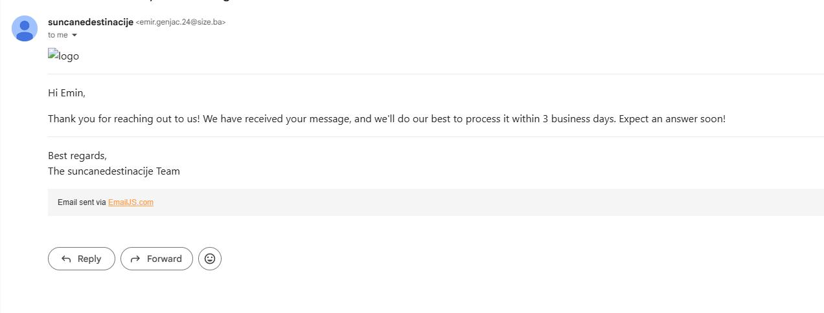

Odgovor prema administratoru:



 